МИНИСТЕРСТВО НАУКИ И ВЫСШЕГО ОБРАЗОВАНИЯ РОССИЙСКОЙ ФЕДЕРАЦИИ
ФЕДЕРАЛЬНОЕ ГОСУДАРСТВЕННОЕ АВТОНОМНОЕ ОБРАЗОВАТЕЛЬНОЕ УЧРЕЖДЕНИЕ
высшего образования
«Национальный исследовательский ядерный университет «МИФИ»
(НИЯУ МИФИ)

Отчет
по результатам выполнения задания
демонстрационного экзамена

Студент | Каныбекова Бегайым
Организация | «Национальный исследовательский ядерный университет «МИФИ» (НИЯУ МИФИ)
Группа | Б22-701
Дата | 30.07.2025

Москва 2025

Приложение на основе Spring Boot

В рамках демонстрационного экзамена было разработано Java web-приложение с использованием фреймворка Spring Boot, обеспечивающее REST API для работы с сущностью User.
Приложение реализует следующие функции:

1. Получение списка всех пользователей
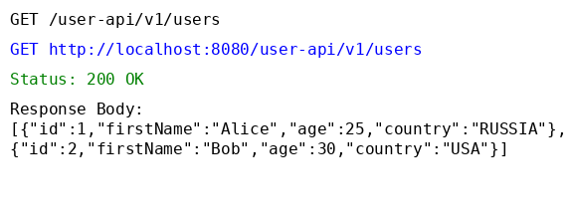

2. Добавление нового пользователя

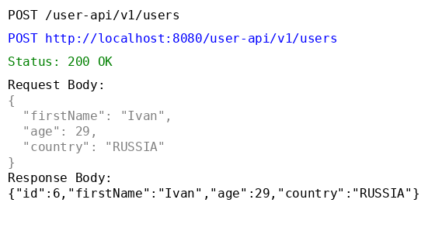
3. Получение пользователей, не из заданной страны
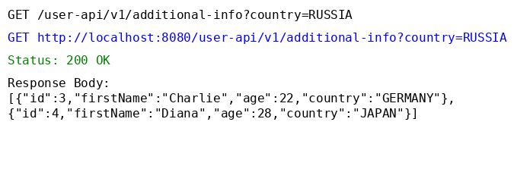

Архитектура и реализация
- Модель: User (id, firstName, age, country)
- Перечисление: Country (RUSSIA, USA, GERMANY, JAPAN, BRAZIL)
- Хранилище: база данных H2, таблица users
- Слои:
  - Controller — обрабатывает REST-запросы
  - Service — бизнес-логика
  - Repository — взаимодействие с БД (через Spring Data JPA)

Инициализация данных
При запуске приложения в базу автоматически добавляются 5 пользователей (по одному на каждую страну) через компонент CommandLineRunner.

Заключение

В ходе выполнения демонстрационного экзамена была разработана Java web-система на основе Spring Boot с использованием современных технологий: Spring Web, Spring Data JPA и H2 in-memory базы данных.

Была реализована структура проекта, соответствующая принципам трехслойной архитектуры, что обеспечило четкое разделение ответственности между слоями контроллера, сервиса и репозитория.

Реализованные REST-эндпоинты позволяют:

получать список всех пользователей,

добавлять новых пользователей в базу данных,

фильтровать пользователей по стране и сортировать их по возрасту.

Особое внимание уделялось работе с JPA-репозиторием без использования SQL-запросов, что позволяет масштабировать проект и сохранять читаемость кода. Инициализация данных при старте приложения обеспечивает возможность немедленного тестирования API.

Полученный опыт включает в себя навыки создания полноценных REST-сервисов, работы с базой данных через ORM, конфигурации Spring Boot-приложений и тестирования API через Postman или другие REST-клиенты.

Задание выполнено в полном объеме. Все заявленные функции протестированы и работают корректно.

